**Nume Prenume**: Vlaicu Ana-Francesca

**Grupa**: 263

**Tema proiect**: Studio de dans

Rezolvări capitolul III

Pentru implementarea interfeței, am ales să folosesc limbajul C#. În Visual Studio Community 2022, am creat un proiect tip Windows Forms. Am ales să rescriu baza de date în MySql, întrucât conectarea mi se părea mai facilă și am folosit MySql Workbench pentru aceasta.

*Butonul Test este pentru testarea conexiunii.

a) Listare conținut cu posibilitatea de sortare (toate tabelele).

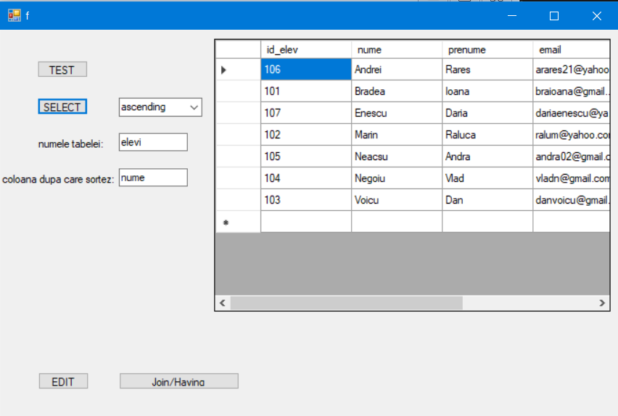

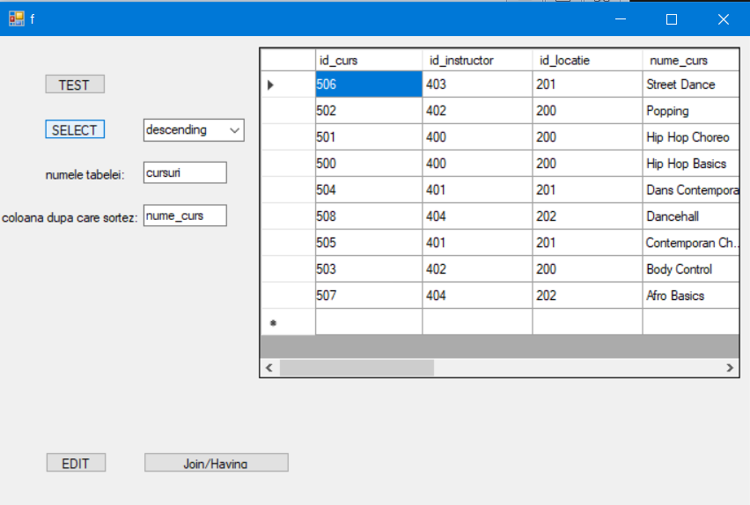

b) Modificare informații (opțiune de edit/ștergere pentru fiecare înregistrare).

UPDATE (editarea):

Tabela Elevi înainte de UPDATE:

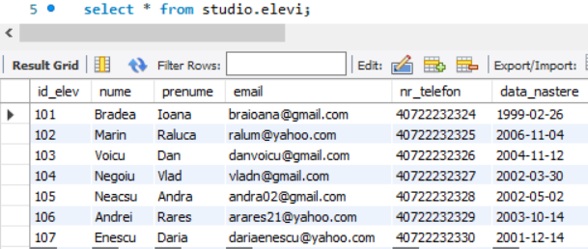

Modificarea:

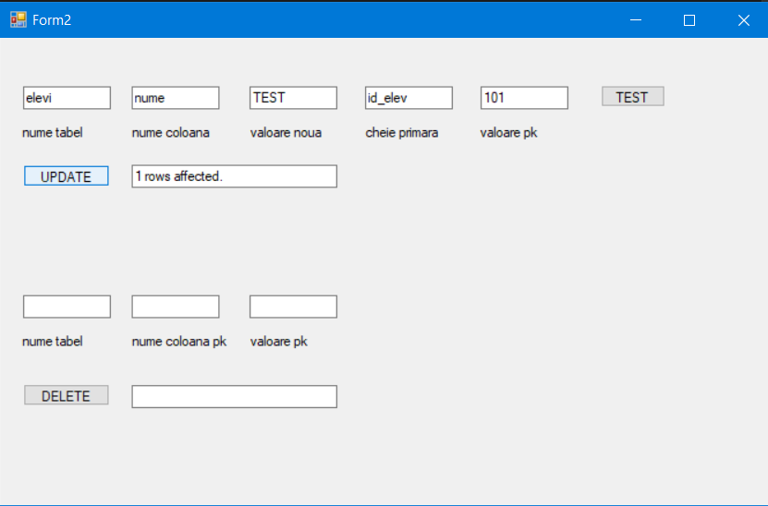

Tabela Elevi după modificare:

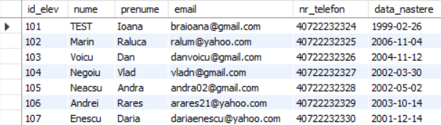

DELETE:

Tabela Elevi înainte de ștergere:



Ștergerea:

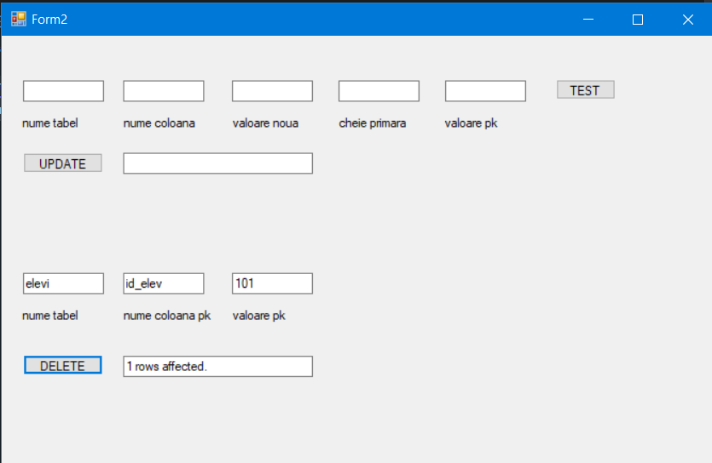

Tabela Elevi după ștergere:

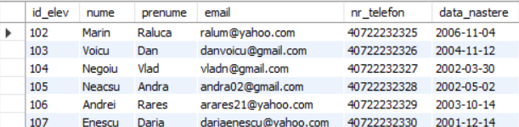

c) Afișarea rezultatului unei cereri care extrage informații din cel puțin 3 tabele şi le filtrează cu ajutorul a cel puțin 2 condiții.

SELECT *

FROM studio.elevi

JOIN studio.inscrieri USING(id_elev) J

OIN studio.cursuri using(id_curs)

WHERE elevi.id_elev > 102 AND cursuri.cost_curs = 800;

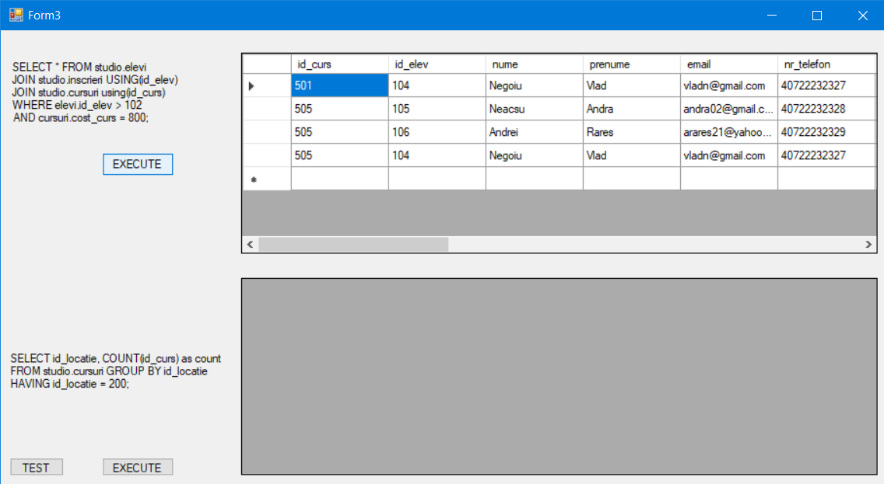

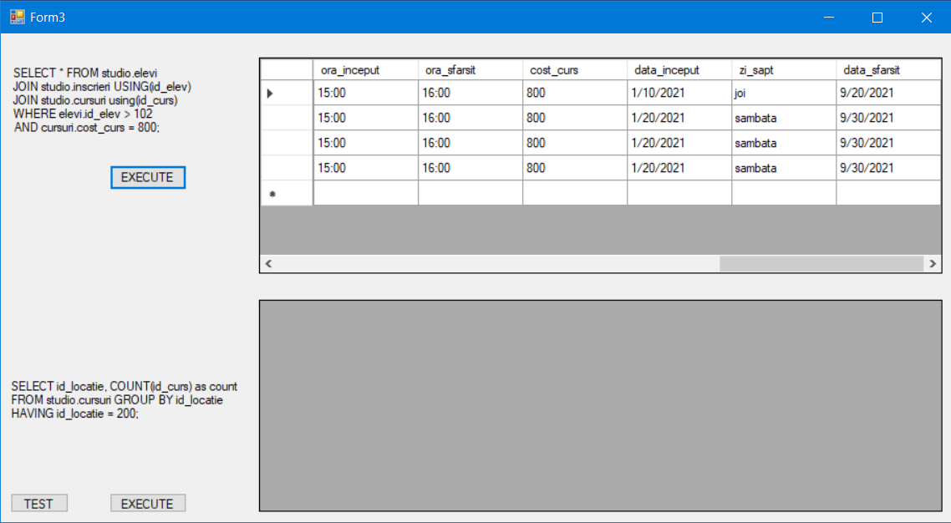

d) Afișarea rezultatului unei cereri care folosește funcții grup și o clauză *having*

SELECT id_locatie, COUNT(id_curs) as count

FROM studio.cursuri

GROUP BY id_locatie

HAVING id_locatie = 200;

